Советы для родителей
«Купить или не купить? Важный вопрос!»

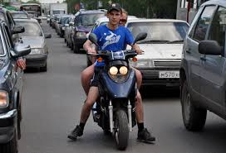
Мопеды и скутеры - самый доступный, простой в обращении и мобильный вид транспортного средства. Именно эти качества и определяют их популярность, в основном среди молодёжи. Но сейчас можно смело заявить, что мототранспорт является одной из самых опасных категорий транспортных средств. Сами по себе они, конечно, опасности не несут- это механизмы, послушные воле водителя. Опасность представляет неумелое обращение с ним, переоценка возможностей и несоблюдение Правил дорожного движения. В умелых руках профессионалов и дисциплинированных водителей эти быстроходные и маневренные транспортные средства надёжны и удобны, но стоит пренебречь элементарными правилами дорожного движения, как этот транспортное средство становится повышенным источником опасности.
В последнее время стало модным покупать детям безобидные, на первый взгляд, мопеды и скутеры. Но следует понимать, что это не игрушка с двигателем. Сев за руль, надо как минимум иметь навыки вождения, знать и соблюдать Правила дорожного движения. Взрослые спохватываются лишь после того, как подросток угодит в аварию, сломает руку, ногу или получит сотрясение головного мозга, а бывают более трагичные последствия.
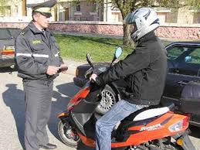
Водители мопедов и скутеров должны иметь удостоверение категории «М». Сдавать экзамены для получения водительского удостоверения на право управления мопедом или квадрациклом можно с 16 лет.
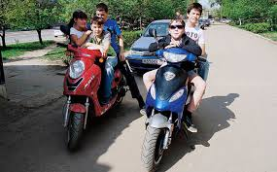
Уважаемые родители, помните, что мопед или скутер – мечта каждого подростка, но прежде чем воплотить эту мечту в реальность, задумайтесь: достаточно ли взрослый ваш ребёнок и сможете ли вы ему сохранить жизнь и здоровье, купив ему такую «игрушку».

Автор составитель:
Тихонова Ирина Анатольевна
Зав. методическим кабинетом по БДД
ДДТ «На реке Сестре»

